Windows环境下怎么样将bat注册成系统服务

# 下载instsrv.exe、srvany.exe工具

随文档附赠

# 注册服务

E:\ICE\rtdbICE\instsrv OGE_ICE E:\ICE\rtdbICE\srvany.exe

E:\ICE\rtdbICE\是笔者文件夹名称，OGE_ICE是服务名，可自行修改

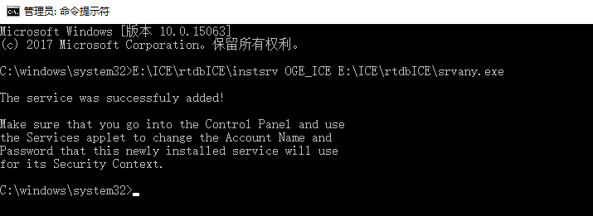

# 修改服务自启动

sc config OGE_ICE start= auto

# 修改服务描述

sc description OGE_ICE "奥技异与库无关ICE服务"

# 注册表修改参数

首目录：HKEY_LOCAL_MACHINE\SYSTEM\CurrentControlSet\Services\OGE_ICE

注意OGE_ICE是第二步中的服务名

## 新建项：Parameters

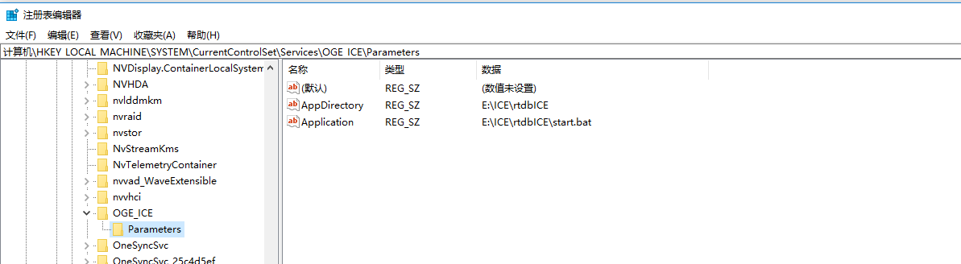

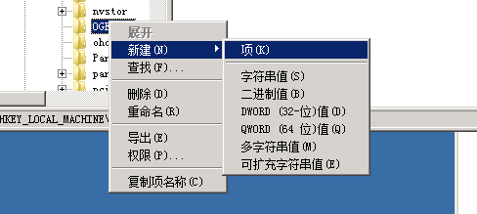

## 新建字符串值Application、AppDirectory

Application 文件全路径

AppDirectory 文件夹路径

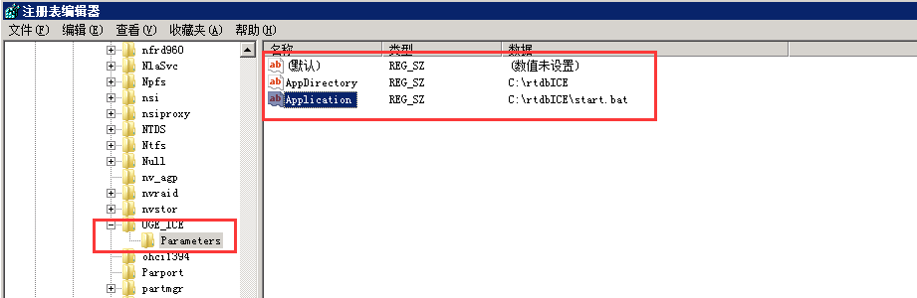

start.bat 是启动一个exe的命令，如start rtdbICE.exe 31415

# 测试

